В НОГУ СО ВРЕМЕНЕМ
ШКОЛЬНАЯ ИНФОРМАЦИОННО-РАЗВЛЕКАТЕЛЬНАЯ ГАЗЕТА
№1 сентябрь 2013

Сегодня в номере:
Старая новая школа стр.2-4
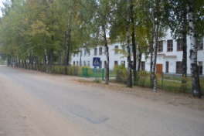
Районная ЗОЛОТАЯ ТРОПА стр.5
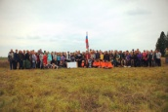
С Днём учителя! стр. 6-7
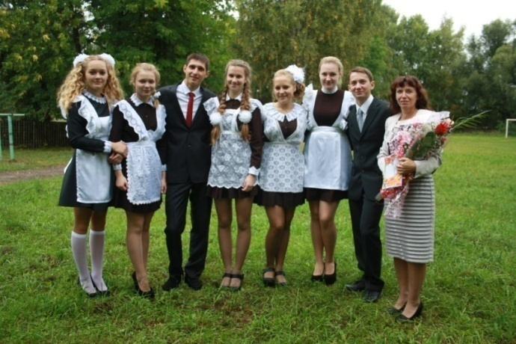
С Днём рождения! стр.8
Smile стр.9

НЕОБЫЧНОЕ 1 СЕНТЯБРЯ.
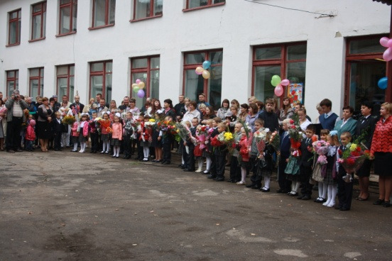
В этом году 1 сентября было во многом необычным.
Во-первых, оно было перенесено на 2 сентября, так как День знаний совпал с выходным днём.
Во-вторых, школа встретила огромный 1 класс (30 малышей) и маленький 11 класс (всего 7 будущих выпускников). Первоклашек разделили на 2 класса «1А» и «1Б», а учителями этих замечательных ребят стали Табачкова Елена Валентиновна и Орлова Екатерина Николаевна, новая учительница нашей школы. Учителя тепло и приветливо встретили детишек.
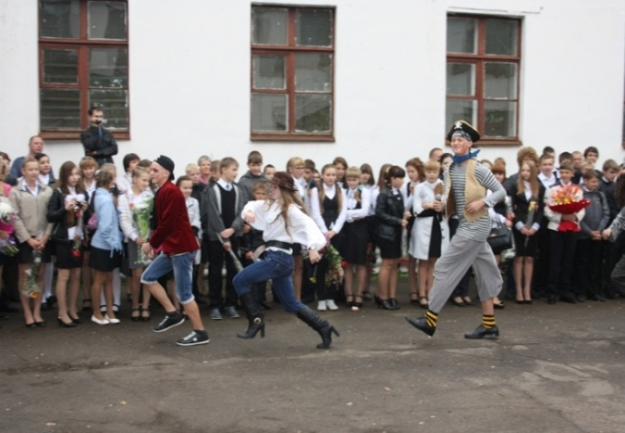
В-третьих, своей необычностью поразила школьная линейка, куда прибыли пираты с Острова сокровищ, они же талантливые артисты и ученики Сущёвской школы (Петров Александр, 10 класс, Сахаров Дмитрий, 10 класс, Макарова Екатерина, 10 класс и Васильев Алексей, 9 класс).
Несмотря на достаточно пасмурную погоду всё прошло НА УРА!!!
НЕОБЫЧОЕ ПЕРВОЕ СЕНТЯБРЯ открыло новый учебный год.
Автор статьи: Екимова Полина, 9 класс
Автор фото: Петров В.М.

СТАРАЯ НОВАЯ ШКОЛА
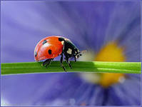
Наша газета опросила учащихся школы. Учащимся был задан вопрос: «Как и где Вы провели это лето?»
Некоторые поделились с нам своими летними впечатлениями, а некоторые предпочли утаить информацию о летнем отдыхе.
Примерно 45% опрошенных провели лето дома, около 45% человек летом побывали в санаториях, приблизительно10% побывали летом на море или в гостях у родственников.
Не забыли ученики Сущёвской школы упомянуть и об отдыхе в пришкольном лагере. Почти каждый опрошенный назвал работу по благоустройству школы или работу на пришкольном участке. (Опрос провели: Рыжова Татьяна и Смирнова Елизавета, 5 класс).

А ВЕДЬ И ПРАВДА, ПОСМОТРИТЕ, КАК ПРЕОБРАЗИЛАСЬ НАША ШКОЛА ПЕРЕД НОВЫМ УЧЕБНЫМ ГОДОМ: КОСМЕТИЧЕСКИЙ РЕМОНТ В КАБИНЕТАХ И СПОРТЗАЛЕ, НОВЫЕ ПЛАСТИКОВЫЕ ОКНА В КАБИНЕТЕ ТЕХНОЛОГИИ И БИБЛИОТЕКЕ, НОВЫЙ ЗАБОР ПЕРЕД ШКОЛОЙ. И ВСЁ ЭТО БЛАГОДАРЯ УЧИТЕЛЯМ, УЧЕНИКАМ И ОБСЛУЖИВАЮЩЕМУ ПЕРСОНАЛУ ШКОЛЫ. ВСЕ ВМЕСТЕ МЫ ПОТРУДИЛИСЬ НА СЛАВУ!

СПОРТЗАЛ ЗАИГРАЛ НОВЫМИ КРАСКАМИ
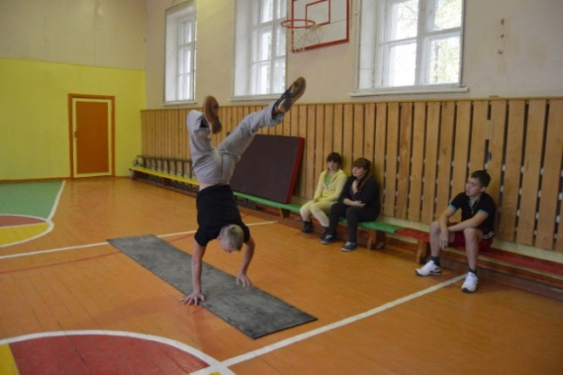
В этом году наш спортзал сменил краски, благодаря чему он стал еще красивей.
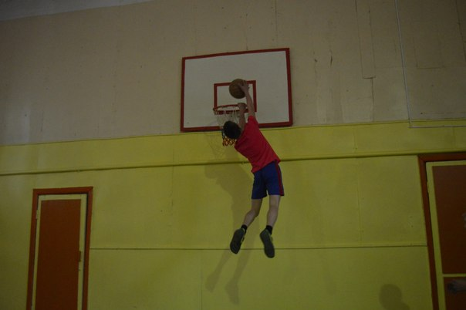
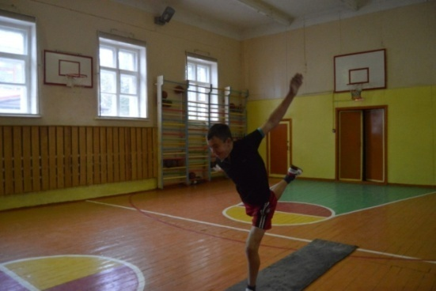
Соответствуя девизу: «Спорт-жизнь, живи красиво!», ученики нашей школы с улыбкой на лице и кисточкой в руке перекрашивали спортзал. Преображением любимого «кабинета» занимались: Коломиец Павел, Екимова Полина, Емелина Александра, Савина Татьяна и, конечно, наш любимый учитель физкультуры Табачков Сергей Александрович! Новый образ зала оценили все ученики школы! А многим яркие цвета даже дали супер-силы, например: ходьба на руках, полет с места и многое другое!
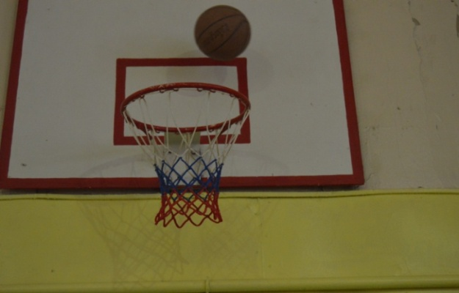
Наших ребят можно смело назвать настоящими спортсменами! Как только прозвенит звонок с урока, все ребята сломя голову бегут в спортзал, кто-то покидать мяч в кольцо, а кто-то подтягиваться и выполнять всякие элементы и трюки на турнике!
ЗАНИМАЙТЕСЬ СПОРТОМ, ГОСПОДА!
БУДЕТЕ ЗДОРОВЫ!!!

Автор статьи и фото: Екимова Полина, 9 класс

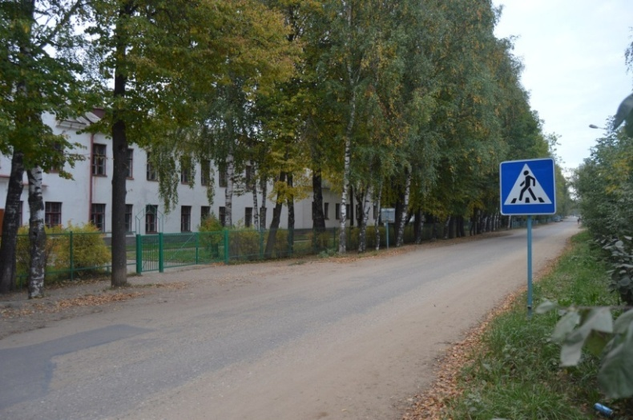
И КАМЕНЬЩИК,
И СВАРЩИК,
И БЕТОНОМЕШАЛЬЩИК
или
МАСТЕРА НА ВСЕ РУКИ
За лето школа претерпела некоторые изменения. В частности, был поставлен новый забор. А поработали над этим наши ученики и учителя: Петров Владимир Михайлович, петров Михаил Яковлевич, Щербаков Андрей, Петров Александр, Сахаров Дмитрий, Буркова Ольга. Не остались равнодушными и помогли любимой школе выпускники 9 класса: Баукин Валентин, Красильникова Мария, Соловьёв Вячеслав.
Работа над возведением нового забора длилась примерно 2 недели. Но прежде чем устанавливать новый забор пришлось потрудиться и снять старый забор.
***
Со слов непосредственного участника:
«Всё это началось где-то в августе… Вот лежу я на кровати, сплю… На часах 9:02, я и забыл, что на этот день было запланировано начало наших работ по замене школьного забора. 9:03 - стук в окно, я как обычно закутался в одеяло, притворился, что не слышу и сплю. Через некоторое время шум прекратился. 9:05 - пришёл ДЕД (он же Петров Михаил Яковлевич), и Саша летит на работу.
…Работа уже давно кипела: кто-то носил элементы старого забора, кто-то выкапывал столбы, ну а я в это время медленно, нога за ногу, плёлся и постепенно вливался в работу.
На самом деле, менять забор - это не такая уж простая работа: всем приходилось возить большие тележки со щебнем и песком, таскать вёдра с водой и цементом, бурить ямы с таким упорством, что нам казалось, что скоро добурим до Америки… Порой, под конец рабочего дня, мы изрядно уставали, но как говорится, с хорошей компанией любая работа в радость. И действительно, помимо работы нам удавалось подшучивать друг над другом, поесть вкуснейших яблок, позагорать тёплом солнышке. Некоторые люди, проходящие мимо нас, говорили: «Какой чудесный забор! Сделайте и мне такой же!»,- или «Вот молодцы ребята!». И правда, забор вышел на славу. Я думаю, что никто из работающих не пожалел, что он сделал школе такой подарок».
За спонсорскую помощь, без которой нового забора бы не было совсем, школа благодарит Депутата областной думы от Справедливой России Задумову Галину Васильевну.

Авторы статьи: Петров Александр и Щербаков Андрей, 10 класс
Автор фото: Екимова Полина, 9 класс
ШКОЛЬНАЯ ФОРМА
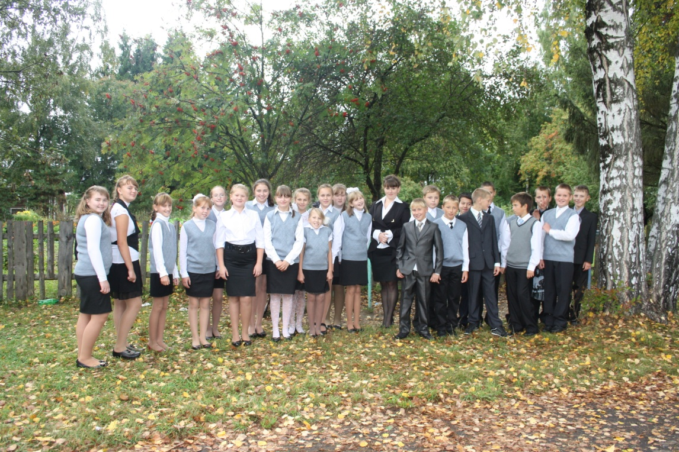
В нашей школе, как и во всех школах по всей России, с этого года введена школьная форма, и это прекрасно, ведь в школьной форме мы такие красивые, нарядные и никто не спорит, что чья-то одежда лучше.
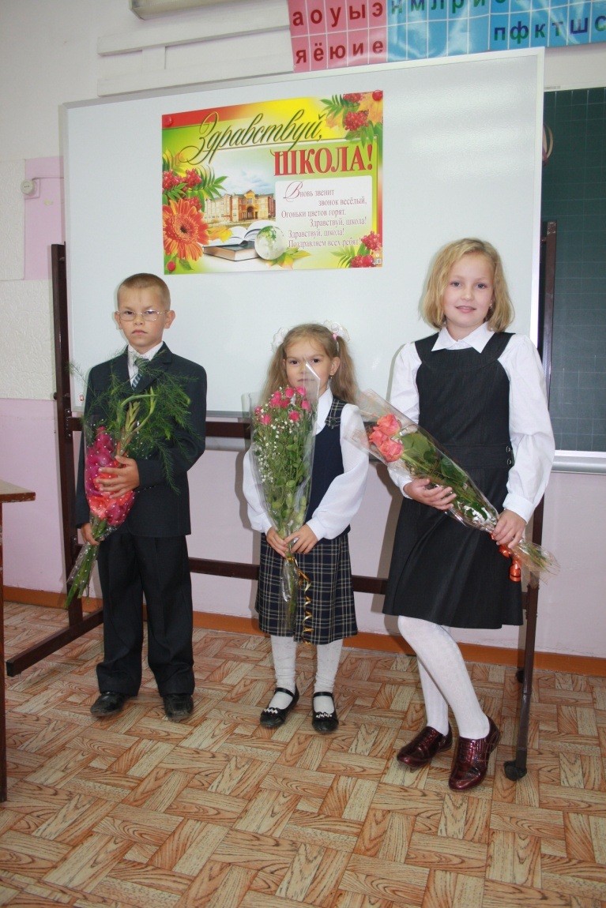
У всех форма красивая и разная, у кого-то жилеты, у кого-то классические костюмы, а у кого-то просто одинаковые пиджаки, как например, у 11 класса.
Некрасиво когда кто-то в джинсах и в ярких футболках ходит на уроки, это даже неприлично.
Даже учителям приятней смотреть на учеников, когда они в школьной форме, когда они опрятны и торжественны.
Когда ты в красивой форме, ты сам считаешь себя настоящим и прилежным учеником.
И тебе и другим приятно, когда ты строго и красиво одет.

ДРОГИЕ УЧЕНИКИ, ХОДИТЕ В ШКОЛУ В ШКОЛЬНОЙ ФОРМЕ!

Автор статьи: Павлинова Валерия, 6 класс

РАЙОННАЯ ЗОЛОТАЯ ТРОПА
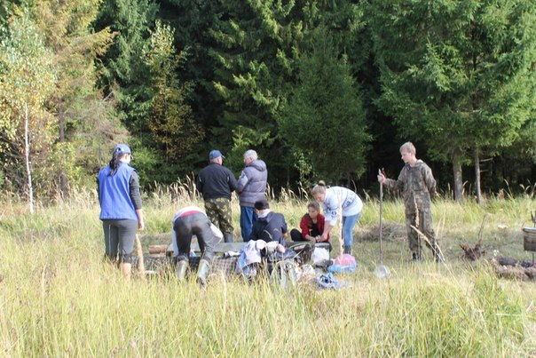
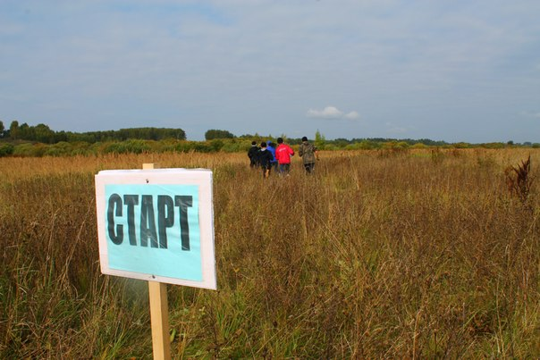
13 сентября 2013 года состоялась традиционная военно-спортивная игра ЗОЛОТАЯ ТРОПА. В соревновании приняло участие 16 команд – участники из всех школ района. На правах победителя прошлогодней игры, гостей принимала Чернопенская школа. По традиции уже нескольких последних лет, победителем вновь стала команда хозяев.
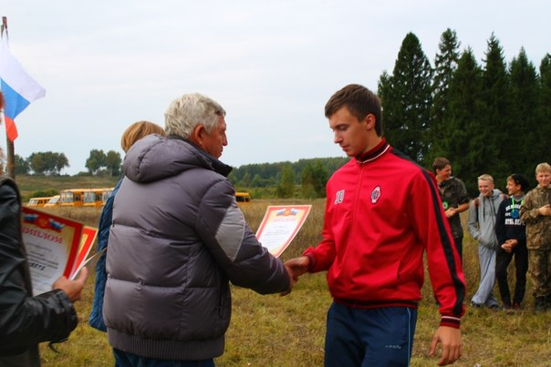
Участников, как и всегда, ожидала масса интересных конкурсов. Наша команда преуспела в стрельбе, бревне, кочках, медицине, но неудача настигла там, где меньше всего ожидали – в установке палатки и ПДД. По общему итогу команда Сущёсвкой школы заняла 3 место. Мы несколько расстроились, но учли ошибки, и будем стараться исправить их в следующем году. Несмотря на то, что наша команда не стала победителем, все остались очень довольны!
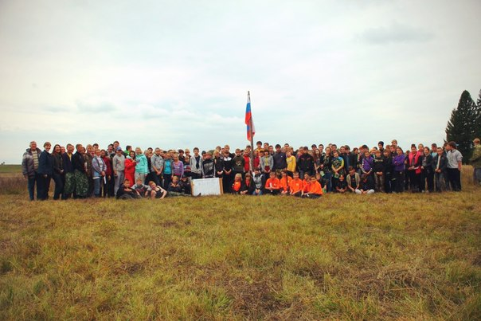
К победе стремились: Ольга Буркова, Алексей Васильев, Павел Коломиец, Александр Петров, Дмитрий Сахаров, Алексей Смирнов, Марина Тулаева, Андрей Щербаков. Честь школы на дистанции отстаивали: Ольга Буркова, Алексей Васильев, Павел Коломиец, Александр Петров, Марина Тулаева, Андрей Щербаков. Кормили команду вскусным обедом: Дмитрий Сахаров и Алексей Смирнов.
Наши любимые руководители: Сергей Александрович Табачков и Ирина Алексеевна Тиханова.

А
Автор статьи: Щербаков Андрей, 10 класс,
Фото взяты с http://vk.com/d_o_о
ТЕБЕ, УЧИТЕЛЬ, СТРОКИ ПОСВЯЩАЮ…
Трудно представить, сколько сил, труда, души, терпения учителя вкладывают в каждого из своих учеников, чтобы они выросли из маленьких девчонок и мальчишек в успешных, счастливых людей. Изо дня в день, из года в год учитель отдает себя детям. Недаром говорят, что школа – второй дом, а учитель – вторая мама. Как писатель живет в своих произведениях, как художник – в картинах, так и учитель – в мыслях, поступках и делах своих учеников. Именно от учителя зависит, что порастет и созреет из того маленького зернышка, которое он когда-то посеял. Нелегкое дело – учить детей.
Есть такое понятие – УЧИТЕЛЬ, которое произносится с придыханием и пишется с большой буквы. И в нашей школе работают такие педагоги.

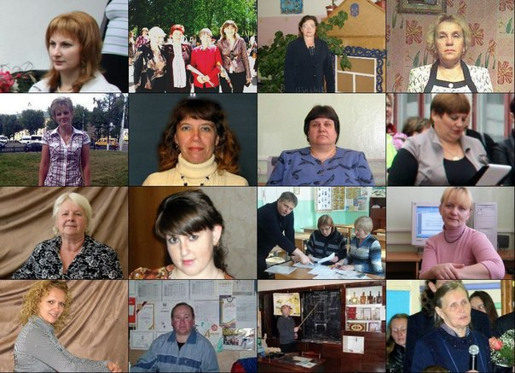

Если б не было учителя,
То и не было б, наверное,
Ни поэта, ни мыслителя,
Ни Шекспира, ни Коперника.
И поныне бы, наверное,
Если б не было учителя,
Неоткрытые Америки
Оставались неоткрытыми.
И не стать бы нам Икарами,
Никогда б не взмыли в небо мы,
Если б нас его стараньями
Крылья выращены не были.
Без его бы сердца доброго
Не был мир так удивителен.
Потому нам очень дорого
Имя нашего Учителя!

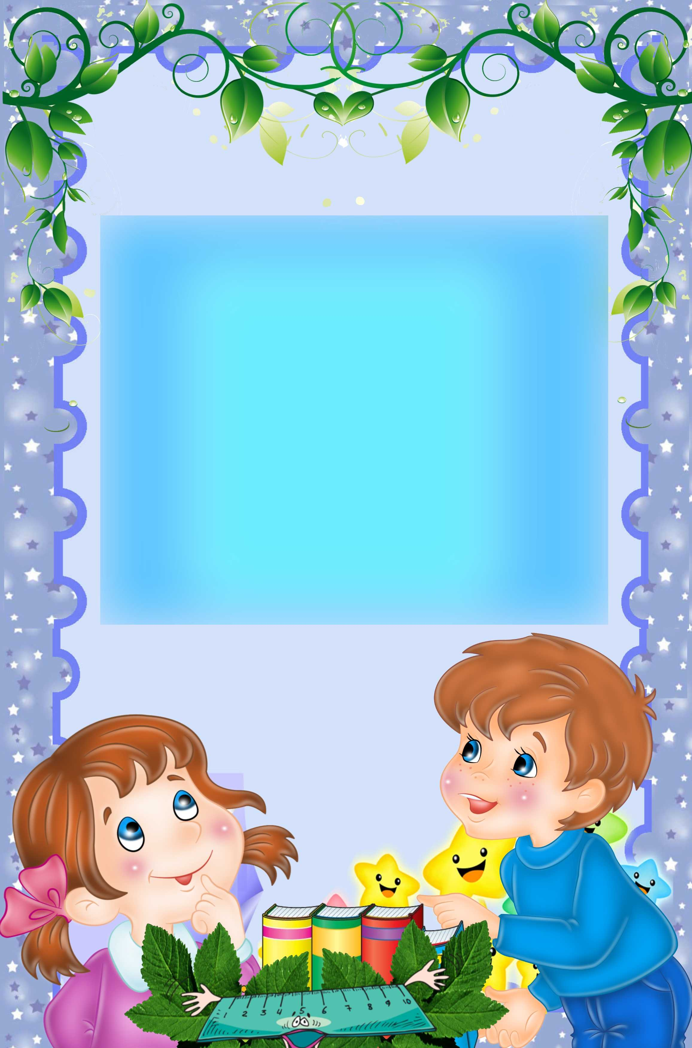

Строгим и ласковым,
Мудрым и чутким,
Тем, у кого седина на висках,
Тем, кто недавно из стен институтских,
Тем, кто считается в средних годах.
Тем, кто поведал нам тайны открытий,
Учит в труде добиваться побед,
Всем, кому гордое имя – Учитель,
Низкий поклон и горячий привет!

